DPTO DE CIENCIAS
PROF. HECTOR OLIVARES V
2020

GUIA TEORICA

ASIGNATURA : Ciencias Naturales CURSO : Séptimo Básico PERIODO :Octubre

CONTENIDOS :Presión. Principio de Pascal. Principio de Arquímides

OBJETIVO : Explorar y describir cualitativamente la presión, considerando sus efectos en: Sólidos, como

en herramientas mecánicas. Líquidos, como en máquinas hidráulicas. Gases, como en la atmósfera.

La presión
La presión (p) es una magnitud que nos indica la fuerza ( F) que por unidad de área ( S) se ejerce sobre una superficie. Su unidad en el Sistema Internacional es el Pascal (Pa) que sería la presión ejercida cuando sobre una superficie actúa una fuerza de 1 Newton (1N) perpendicular a la misma por metro cuadrado (m2). Otra unidad de presión muy usada es la atmósfera (atm) que equivale a 101300 Pa. También se usan otras unidades como el milímetro de mercurio. 760 mmHg que equivalen a 1 atm.

P = F /S . Presión =Unidad de Fuerza/ Unidad de superficie

En el sistema MKS la fuerza se mide en Newton (N) y la superficie o área en m². Luego la unidad de presión
Es : 1 Pa = 1 N/ m² .
Ejemplo : Calcular la presión ejercida por un clavo cuya punta tiene una superficie de 0,04 mm², cuando sobre
su cabeza se deja un cuerpo que pesa 5 Kg.

Respuesta . Debemos transformar 0,04 mm² a cm² 1cm = 10 mm luego 0,04 mm² = 0,004cm²

P= F/S luego P = 5Kg/ 0,004 cm² =1250 Kg/ cm² .

Principio de Pascal ó Ley de Pascal,
Es una ley enunciada por el físico y matemático francés Blaise Pascal (1623–1662) que se resume en la frase:
La presión ejercida sobre un fluido poco compresible y en equilibrio dentro de un recipiente de paredes indeformables se transmite con igual intensidad en todas las direcciones y en todos los puntos del fluido.

Una característica de los sólidos es tener forma definida. Si sobre un pistón se ejerce una fuerza de 10 Newton, este transmite la misma fuerza, en la dirección en que esta ha sido ejercida.
Con los fluidos ( líquidos y gases) no sucede lo mismo.
Los líquidos poseen la propiedad de adoptar la forma del recipiente que los contiene. Además tiene la propiedad de multiplicar o reducir una fuerza. Por tanto transmiten presiones

PRESION HIDROSTATICA
En todo punto del interior de un líquido hay presiones en todas direcciones y en todos los sentidos, y todas son iguales.
La presión que ejerce el líquido contra la pared del recipiente es perpendicular a esta.

Imagina que cortas un plano horizontal del recipiente que contiene un líquido. Todas las gotas que están por sobre ese plano tiene menor presión respecto del plano. Asimismo todas las gotas que están por debajo del plano, soportan mayor presión.
Las gotas que están en el mismo plano, todas soportan la misma presión.
CONCLUSIÓN : La presión depende de la profundidad
El principio de Pascal puede comprobarse utilizando una esfera hueca, perforada en diferentes lugares y provista de un émbolo. Al llenar la esfera con agua y ejercer presión sobre ella mediante el émbolo, se observa que el agua sale por todos los agujeros con la misma presión
.( Fig. 1)
También podemos ver aplicaciones del principio de Pascal en las prensas hidráulicas.( Fig.2)
UN LIQUIDO TRANSMITE EN TODAS DIRECCIONES LA PRESION QUE SE EJERCE SOBRE EL.
|
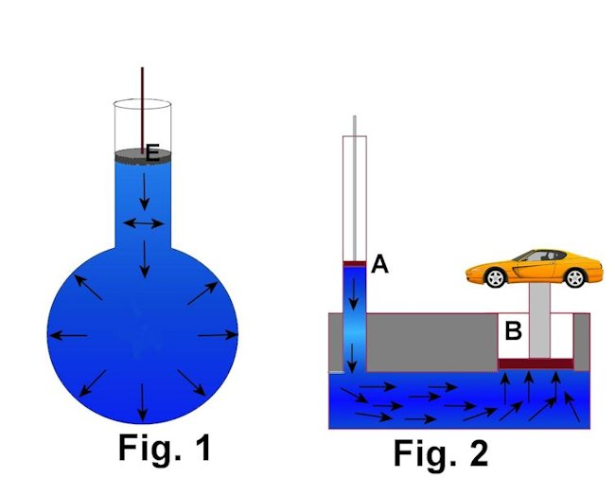

PESO ESPECIFICO (α):
Se llama peso específico de un cuerpo al cociente entre su peso y su volumen. En símbolos :

σ = P/ V Se simboliza con la letra Griega Rho

Ejemplo : Un trozo de hierro de 12 cm³ tiene un peso de 1,2 Kg. Calcular su peso específico.
Respuesta : Transformamos 1,2 Kg a 1200 gramos.
Luego σ = 1200 grs/ 12 cm³ σ = 100 grs/cm³ . Significa que se ejerce
Un peso de 100 grs por cada cm³ de volumen.

Prensa Hidrostática
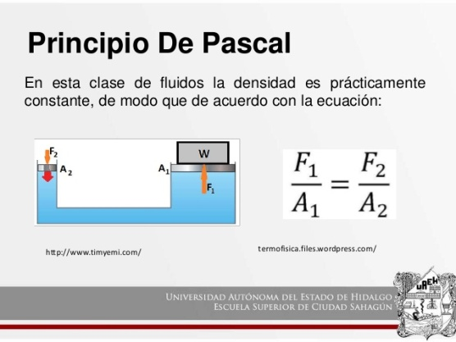
La presión hidrostática es definida como la presión que ejerce un fluido en reposo sobre cada una de las paredes del recipiente que contiene al fluido. Esto se debe a que el líquido toma la forma del reciente y este se encuentra en reposo, como consecuencia, sucede que sobre cada una de las paredes actúa una fuerza uniforme.

DENSIDAD
La densidad o densidad absoluta es la magnitud que expresa la relación existente entre la masa (m) y el volumen (v) de un cuerpo o sustancia.
Se representa por D y sus unidades en el Sistema Internacional son el kilogramo por metro cúbico (kg/m3), aunque también puede usarse el g/cm3. Entonces su fórmula es :
D = m/ v

Pero antes conozcamos su historia
Aproximadamente 250 años A.C., a Arquímedes, matemático griego, le dieron como tarea determinar si un artesano defalcaba al Rey de Siracusa al construir una corona que debía ser completa de oro, el rey sospechaba que el artesano podía haber modificado la Aleación, sustituyendo parte del oro por otro metal mas barato, pero el monarca no quería que en el proceso de verificación se dañase la corona.
Arquímedes reflexionando sobre el problema mientras se relajaba en una piscina, se dio cuenta que el agua se desparramaba a los lados de la piscina a medida que el se sumergía mas en ella. En este momento tuvo una revelación. Se dio cuenta que la cantidad de agua que se desparramaba era igual en volumen al espacio que ocupaba su cuerpo.

Este hecho sirvió para probar mediante experimento si la corona del artesano era de oro puro o de oro y plata. Porque la medida de plata ocupa más espacio que su equivalente en oro. Así pues el científico Preparo dos tubos y los llenó de agua, puso la corona del artesano en uno de ellos y otra corona equivalente en el otro, de oro puro. Demostrando que la primera no era de oro puro por cuanto desparramaba más agua. Resulta que el artesano sí había estado defraudando al Rey.
Según la leyenda Arquímedes estaba tan entusiasmado con su descubrimiento que corrió desnudo, por las calles de Grecia, gritando Eureka! Eureka! (palabra griega que significa 'Lo encontré').

La densidad si varía con los cambios de presión y temperatura, así tenemos que:
Cuando aumenta la presión, la densidad de cualquier material estable también aumenta.
Como regla general, al aumentar la temperatura, la densidad disminuye (si la presión permanece constante).

La densidad es una propiedad física muy importante de la materia. Es usada comúnmente como una manera de categorizar e identificar diferentes materiales. Comprender acertadamente este concepto es muy importante en la construcción de barcos y dirigibles. Pues la flotabilidad de un objeto está determinada por su densidad en relación con la densidad del líquido o sustancia que lo rodea.
¿Como es posible que un barco flote si el casco de este esta construido de acero y el acero se hunde en el agua de mar porque es mas denso que ella?.
Esto se explica muy fácilmente, porque el barco en su conjunto es un objeto y él posee menor densidad que el agua de mar.
El barco, considerado como sistema, posee mucho espacio libre, ocupado por aire, que es menos denso que el agua de mar y cuando se calcula su densidad total, se debe tener en cuenta la densidad de todos los materiales que lo componen, por tanto la de los espacios libres (camerinos, habitaciones, pistas de baile, comedores, etc). Así se tiene que el resultado será un objeto de menor densidad que el agua de mar.
De igual forma ocurre con los submarinos, en este caso se crean cámaras herméticas, que estarán vacías, ocupadas por aire, cuando están en la superficie, y se llenaran de agua cuando estén sumergidos, para luego extraer esa agua y mandarla fuera del submarino cuando nuevamente deseen volver a la superficie. De esta forma variando la densidad del sumergible, unas veces mayor que el agua de mar y otras menor, es que logra moverse a mayor, menor profundidad o por la superficie de los mares.

Presión hidrostática
Un fluido pesa y ejerce presión sobre los techos, suelo y el fondo del recipiente que lo contiene y sobre la superficie de cualquier objeto sumergido en el. Esta presión, llamada "presión hidrostática", provoca en fluidos en reposo,una"fuerza" perpendicular a las paredes del recipiente o a la superficie del objeto

sumergido sin importar la orientación que adopten las caras. Si el líquido fluyera, las fuerzas resultantes de las presiones ya no serían necesariamente perpendiculares a las superficies. Esta presión depende de la densidad del líquido en cuestión y de la altura del líquido con referencia del punto del que se mida.
Se calcula mediante la siguiente expresión: P = σ g h + P₀
Donde, usando unidades del sistema internacional ( si)
- P = es la presión hidrostática (en pascales);
- σ = es la densidad del líquido (en kilogramos sobre metro cúbico);
- g= es la aceleración de la gravedad (en metros sobre segundo al cuadrado);
- h= es la altura del fluido (en metros). Un líquido en equilibrio ejerce fuerzas perpendiculares sobre
- cualquier superficie sumergida en su interior
- P₀₌ es la Presión atmosférica (en pascales).

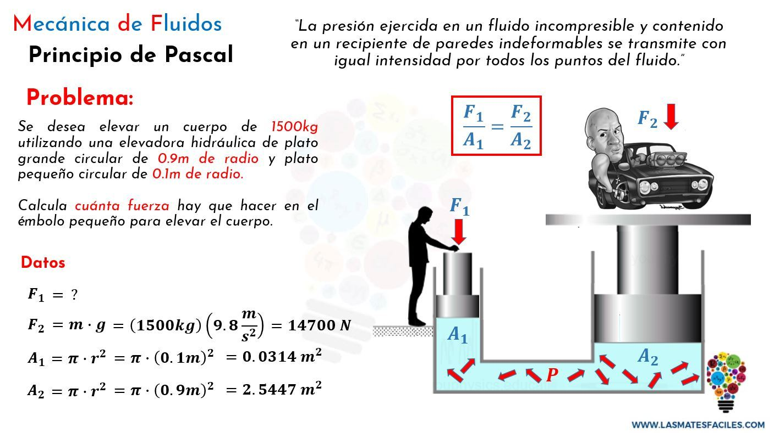

La propiedad de los líquidos, de multiplicar o reducir una fuerza, tiene muchas aplicaciones. Una de ellas es la prensa hidráulica, como el esquema de la figura anterior. Si sobre un pistón chico se aplica una fuerza F₁, sobre el pistón grande aparece una fuerza F₂. Como las presiones en los dos émbolos son iguales , usando la fórmula adjunta obtienes la respuesta del ejercicio.
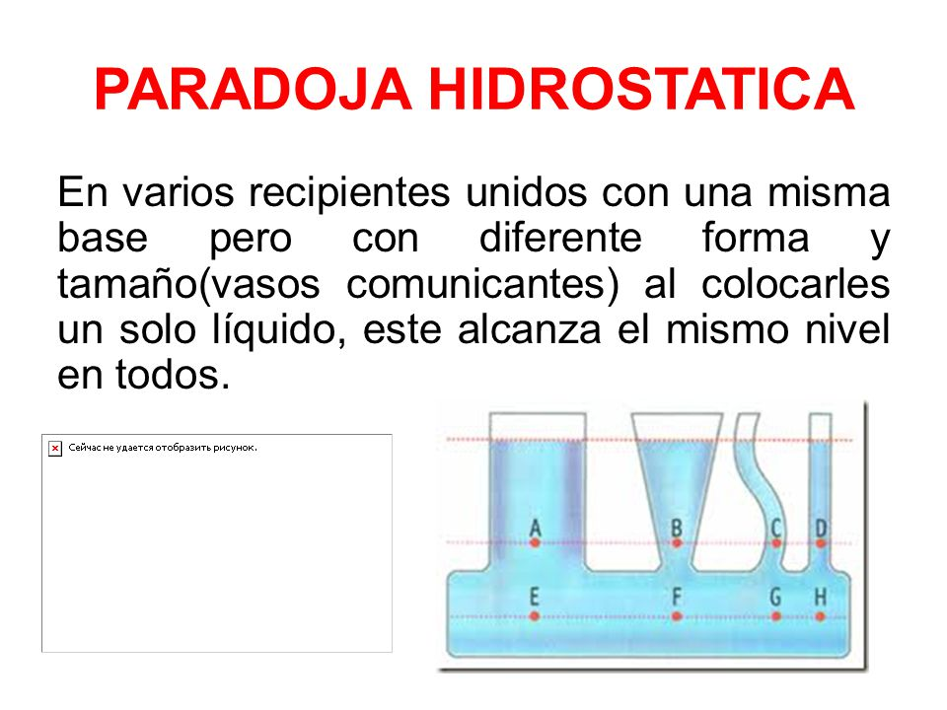
Ley fundamental de la Hdrostática.

La diferencia de presiones entre dos puntos de un mismo l´quido es igual al producto del peso específico del líquido por la diferencia de niveles.
P₁ = h₁ σ y P₂ ₌ h₂ σ

En todos los vasos el nivel de líquido es el mismo y las presiones en los respectivos fondos de cada recipiente es la misma. Por tanto las fuerza ejercidas también son iguales.

Como P₁ es igual a P₂ entonces P₂ – P₁ = σ ( h₂ – h₁ ) .Por acuerdo una expresión como ( P₂ – P₁ ) se denota como ∆P. ∆,corresponde a la letra Griega Delta. Luego ∆P = σ ∆h

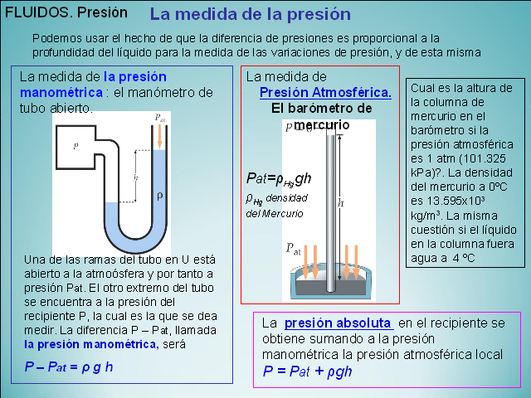
Cuando se sumerge un cuerpo en un líquido parece que pesara menos, fenómeno que hemos experimentado personalmente cuando nos sumergimos en una piscina.
Este fenómeno podríamos comprobarlo con una balanza. Equilibramos un peso en la balanza fuera del agua y luego al interior.
CONCLUSION :
“ Todo cuerpo sumergido recibe una fuerza de abajo hacia arriba, a la cual denominamos EMPUJE .

Si medimos la cantidad de líquido desalojado por el peso utilizado con la balanza, podemos comprobar que es igual al volumen de nuestro peso.
CONCLUSION .
“ Todo cuerpo sumergido totalmente desaloja un volumen de líquido exactamente igual a su propio volumen”
De ambas conclusiones se obtiene una tercera CONCLUSION :
“El empuje es igual al peso del líquido desalojado”

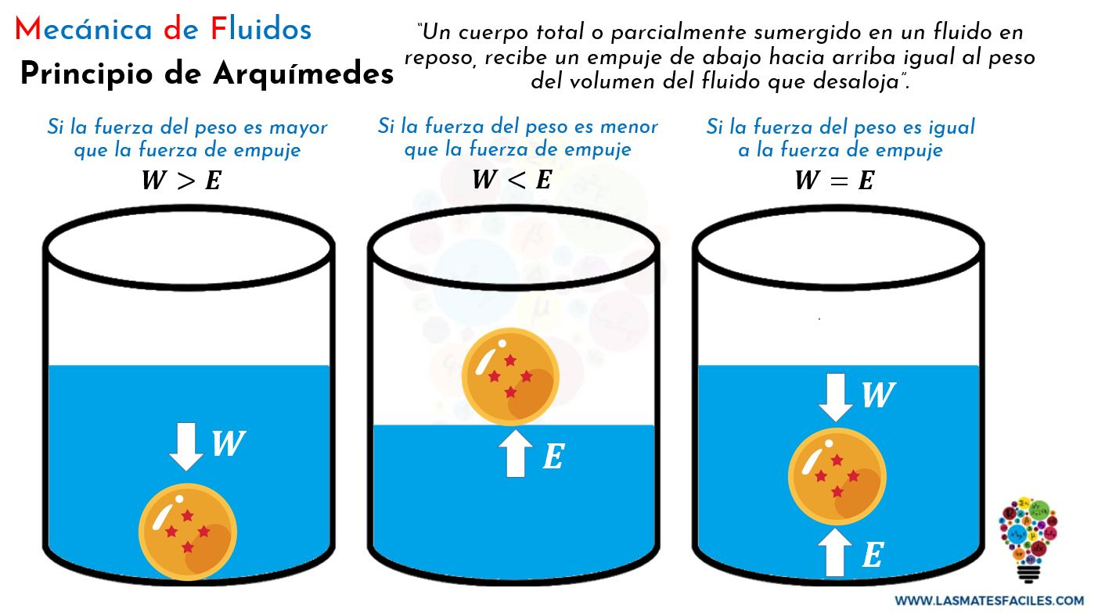

En la imagen observamos que sobre un cuerpo sumergido actúan dos fuerzas : su peso que es vertical y hacia abajo y el empuje que también es vertical pero hacia arriba. Basado en ello se pueden dar tres casos :

1.- Que el peso sea mayor que el peso .Corresponde a la imagen de la izquierda( W >E).El cuerpo se hunde
Hasta el fondo. W significa weigth ( peso). El símbolo “ >” significa “ mayor que” .

2.- Que el peso sea menor que el empuje ( W< E) .En tal caso el cuerpo tiende a ascender hacia la superficie.

3.- Que el empuje sea igual al peso ( W =E) . El cuerpo queda flotando

Todo lo anterior también lo podemos expresar considerando el valor del peso específico de cuerpo σ_{c} y
El valor del cuerpo específico del líquido σ_{L}
Ejemplo : Si el peso específico del cuerpo es igual al peso específico del líquido, entonces el
cuerpo flota entre aguas.

EJERCICIOS TIPOS

- Se desea elevar un cuerpo de 1500kg utilizando una elevadora hidraúlica de plato grande circular de 90cm de radio y plato pequeño circular de 10cm de radio. Calcula cuanta fuerza hay que hacer en el embolo pequeño para elevar el cuerpo.

Fórmula de Peso ( P) = masa x g . Considera el valor de g = 10 m/s² .

Area del círculo = radio x π. Considera el valor de pí (π ) = 3,0

Paso 1 .- Calculamos el valor de F₁ F₁ = 1500 kg x 10 m/s² = 15000 N ( newton)

Paso 2.- Calculamos las superficies ( S) o áreas de ambos platos. Para ello
Primero transformamos sus medidas en centímetros a metros

S₁ = 90cm = 90/100 = 0,9 m. Luego S₁ = 0,9 m x 3,0 (π) = 2,7 m²

S₂ = 10 cm/100 = 0,1 m Luego S₂ = 0,1 m x 3,0 = 0,3 m²

Paso 3.- Aplicamos la formula F₁/ S₁ = F₂ /S₂ . Se observa que la incógnita del
Ejercicio es F₂. De la fórmula despejamos F₂.

F₂= F₁ x S₂ / S₁ . Reemplazamos por sus valores

F₂ = 15000N x 0,3 m² / 0,1 m² F₂ = 45000 N

2.-Explica el significado físico del ejercicio anterior.
R.- Significa que al aplicar una fuerza de 15000 N en el plato más pequeño, se obtuvo
una fuerza 3 veces mayor ( 45000 N) en el plato grande.

3.- Un recipiente de 20 cm de largo, 4 cm de ancho y 3 cm de alto, sé llena de mercurio.
Calcula cuantos litros de mercurio contiene.
R.- El Volumen ( V) del recipiente es largo x ancho x alto. ( 20 x 4 x 3 ) = 240 cm³.
Al transformarlo en Litros es 0,24 lt.

4.- Determina el peso de mercurio contenido en el recipiente del ejercicio anterior
Nota : El peso específico (σ) del mercurio ( Hg) es 13,6 gr/cm³ ).
R.- Como el valor de σ está dado en gr/cm³ , el volumen es 240 cm³
σ = P/V luego σ x V = P . reemplazamos
P = 13,6 gr/cm³ x 240 cm³
P = 3264 gr.

